***Table des matières***

Introduction 1

Les formes juridiques des entreprises 2

Organigramme d'entreprise 3

Centres de profit ou centres de coûts 5

Centres de profit 5

Centres de coûts 5

Notions financières fondamentales 6

Achat 6

Vente 6

Chiffre d'affaires (CA) 6

Bénéfice 7

Imposition 7

Business Model 9

Business Plan 10

BPMN 11

Sources et liens 14

## Introduction

Le présent document est un recueil de diverses notions d’économie d’entreprise. La compréhension de ces notions participe à l’édification de la culture générale de tout potentiel travailleur.

Il est à noter que les explications fournies sont basées sur les concepts en vigueur en Suisse avant tout. Pour la plupart, ces notions s’appliquent aussi à l’étranger.

## Les formes juridiques des entreprises

Il existe diverses formes juridiques d’entreprise. Elles permettent de choisir celle qui correspond le mieux à la taille, aux besoins financiers et aux risques que l'entrepreneur souhaite assumer.

Dit autrement, la forme juridique d’une entreprise influence la responsabilité du/des propriétaires, sa fiscalité et sa gestion. Voici un résumé des principales formes juridiques :

|  |  |  |  |  |  |
| --- | --- | --- | --- | --- | --- |
|  | **Entreprise individuelle** | **Société en Nom Collectif** | **Société Anonyme (SA)** | **Société à responsabilité limitée (Sàrl)** | **Coopérative** |
| **Caractéristiques** | L'entreprise est détenue par une seule personne. | Formée par deux ou plusieurs personnes physiques. | Société avec un capital divisé en actions, nécessite un capital de départ de CHF 100'000.- | Société avec un capital social minimum de CHF 20'000, divisé en parts sociales. | Forme collective qui a pour but de promouvoir les intérêts économiques des membres. |
| **Ex.** | [**Taxi Suriano**](https://www.local.ch/fr/d/gland/1196/chauffeur-service/chauffeur-taxi-independant-suriano-wVzF9uatPupC7Q1PTLA0Cw) | [**CareandCoach**](https://www.careandcoach.ch/) | [**TACO'S BAR SA**](https://tacos-bar.ch/) | [**Chez Flo Sàrl**](https://www.barber-chezflo.ch/) | [**COOP**](https://www.coop.ch/fr/) |
| **Responsabilité** | Illimitée, le propriétaire est responsable de toutes les dettes avec son patrimoine privé. | Solidaire et illimitée entre les associés pour les dettes. | Limitée au capital investi, les actionnaires ne sont responsables que du montant de leurs actions. | Limitée au capital investi par chaque associé. | En général limitée, mais peut être illimitée selon les statuts. |
| **Fiscalité** | Les bénéfices sont imposés avec le revenu personnel. | Les associés sont imposés individuellement sur leur part des bénéfices. | Imposition sur le bénéfice de la société, puis imposition des dividendes perçus par les actionnaires. | Imposition sur le bénéfice de la société et sur les revenus des associés pour les dividendes. | Imposition sur les bénéfices de la coopérative. |
| **Avantages** | Simple à créer, coûts faibles, flexibilité. | Simple à créer, plus de capital disponible grâce à plusieurs associés. | Bonne protection des propriétaires, crédibilité accrue, capital facilement transférable. | Moins de capital nécessaire que pour une SA, responsabilité limitée, plus facile à gérer qu’une SA. | Structure démocratique, partage des bénéfices avec les membres. |
| **Inconvénients** | Risques élevés en cas de pertes, pas de séparation entre patrimoine privé et professionnel. | Responsabilité élevée pour les associés, conflit potentiel entre associés. | Formalités complexes et coûts élevés de création. | Moins de prestige qu'une SA, transfert des parts sociales plus compliqué. | Gestion complexe, moins de flexibilité en termes de décision individuelle. |

## Organigramme d'entreprise

Au sein des entreprises, il existe diverses façons d’organiser les employés et les unités (secteurs/services/départements). Illustrer l’organigramme d’une entreprise apporte de la clarté quant aux liens entre les unités et les employés. Voici un exemple :

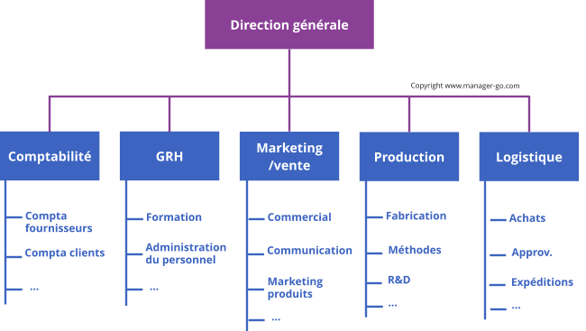

Parmi les différents secteurs d’une entreprise, on retrouve souvent ces appellations et rôles :

**1. Direction générale**

- **Directeur général (CEO)** : Responsable de la gestion globale de l'entreprise, de la stratégie à long terme et de la coordination entre les différents départements.

**2. Service administratif et financier**

- **Directeur financier (CFO)** : Gère les finances, les investissements, les budgets et la comptabilité.

- **Comptable** : Responsable de la tenue des comptes et de la gestion des finances quotidiennes.

- **Contrôleur de gestion** : Supervise la performance financière et l'analyse des coûts.

**3. Service des ressources humaines (RH)**

- **Directeur des ressources humaines** : Responsable de la gestion du personnel, du recrutement et des relations sociales.

- **Responsable du recrutement** : S'occupe de l'embauche et de l'intégration des nouveaux employés.

- **Gestionnaire de formation** : Organise les formations pour le développement des compétences du personnel.

**4. Service commercial et marketing**

- **Directeur commercial et marketing** : Responsable de la stratégie de vente et de promotion.

- **Responsable des ventes** : Supervise l'équipe commerciale et établit les objectifs de vente.

- **Chargé de clientèle** : Assure le suivi des clients et le développement des relations commerciales.

- **Responsable marketing** : Développe les stratégies de communication et de publicité.

- **Community Manager** : Gère la présence de l'entreprise sur les réseaux sociaux.

**5. Service production**

- **Directeur de production** : Supervise l'ensemble du processus de production et veille au respect des délais et des standards de qualité.

- **Chef de production** : Gère les équipes de production et coordonne les opérations.

- **Responsable qualité** : S'assure que les produits répondent aux normes de qualité exigées.

**6. Service logistique et achats**

- **Directeur logistique** : Gère les flux de marchandises, l'approvisionnement et les livraisons.

- **Responsable des achats** : Gère les fournisseurs et négocie les contrats d'approvisionnement.

- **Chef d'entrepôt** : Supervise la gestion des stocks et des inventaires.

- **Responsable transport** : Coordonne la livraison des produits aux clients.

**7. Service informatique**

- **Directeur des systèmes d'information (DSI)** : Responsable de l'infrastructure informatique et des systèmes d'information.

- **Administrateur réseau** : Gère les réseaux informatiques et les serveurs.

- **Technicien support** : Assure l'assistance technique aux employés.

- **Développeur** : Crée et maintient les logiciels et applications utilisés par l'entreprise.

Dans un souci de compréhension des abréviations mentionnées précédemment, en voici une liste (en anglais) concernant les rôles « clés » dans une entreprise :

**CEO** - Chief Executive Officer : Directeur général, responsable de la gestion globale de l'entreprise.

**CFO** - Chief Financial Officer : Directeur financier, responsable de la gestion des finances, des budgets et des stratégies financières.

**COO** - Chief Operating Officer : Directeur des opérations, supervise les opérations quotidiennes de l'entreprise.

**CTO** - Chief Technology Officer : Directeur technique, en charge des aspects technologiques et de l'innovation.

**CIO** - Chief Information Officer : Directeur des systèmes d'information, responsable de la gestion des technologies de l'information.

**CMO** - Chief Marketing Officer : Directeur marketing, responsable de la stratégie marketing et de la promotion des produits/services.

**CHRO** - Chief Human Resources Officer : Directeur des ressources humaines, en charge de la gestion du personnel et des stratégies RH.

**CPO** - Chief Product Officer : Directeur produit, responsable du développement et de la gestion des produits de l'entreprise.

**CSO** - Chief Sales Officer : Directeur des ventes, responsable de la stratégie commerciale et des ventes.

**CISO** - Chief Information Security Officer : Directeur de la sécurité de l'information, en charge de la sécurité des systèmes et des données.

**CCO** - Chief Compliance Officer : Directeur de la conformité, responsable du respect des réglementations et des normes internes.

**CLO** - Chief Legal Officer : Directeur juridique, en charge des affaires juridiques et des questions légales de l'entreprise.

Ces abréviations sont largement utilisées dans les entreprises, particulièrement dans les grandes sociétés et les multinationales. Dans des entreprises plus petites, les rôles peuvent être combinés ou avoir des titres différents (ex. Directeur marketing au lieu de CMO).

## Centres de profit ou centres de coûts

Dans une entreprise, les unités peuvent être classées en centres de profit ou en centres de coûts, en fonction de leur rôle dans la génération de revenus ou de la génération de dépenses.

** Les centres de profit sont mesurés sur leur capacité à générer des revenus et des bénéfices.**

** Les centres de coûts sont jugés sur leur capacité à optimiser les coûts et à soutenir les autres services, permettant aux centres de profit de fonctionner de manière efficace.**

Evidemment, pour un exercice financier réussi, il est crucial que les centres de profit génèrent plus de revenus que les dépenses issues des centres de coût.

### Centres de profit

Les centres de profit sont des unités qui génèrent directement des revenus pour l'entreprise. Ils sont responsables de la rentabilité et doivent atteindre des objectifs financiers précis.

**1. Service commercial (ventes) :**

- Responsable des ventes des produits ou services.

- Génère directement des revenus en concluant des affaires et des contrats.

**2. Service marketing :**

- Contribue indirectement aux revenus en développant des stratégies pour attirer des clients et promouvoir les produits/services.

- Son objectif est d'augmenter les ventes grâce à la visibilité et à la notoriété de la marque.

**3. Service production (dans les entreprises manufacturières) :**

- Produit les biens ou services que l'entreprise vend.

- Directement lié à la création des produits qui seront vendus.

**4. Service recherche et développement (R&D) (dans certaines entreprises) :**

- Bien que souvent considéré comme un centre de coûts, dans les industries innovantes (technologie, pharma, etc.), la R&D peut être un centre de profit, car elle développe de nouveaux produits qui génèrent des revenus futurs.

### Centres de coûts

Les centres de coûts sont des unités qui ne génèrent pas directement de revenus, mais qui supportent les opérations et contribuent à la performance globale de l'entreprise. Leur rôle principal est de maîtriser et d'optimiser les coûts.

**1. Service administratif et financier :**

- Gestion des finances, comptabilité, et contrôle de gestion.

- Ne génère pas de revenus, mais contribue à l'optimisation des ressources financières et à la conformité légale.

**2. Service des ressources humaines (RH) :**

- Gère le personnel, les salaires, le recrutement et la formation.

- Ne génère pas directement de revenus, mais joue un rôle clé dans le maintien d'une équipe compétente et motivée.

**3. Service informatique :**

- Assure le bon fonctionnement des systèmes et infrastructures technologiques.

- Support nécessaire pour les opérations commerciales, mais ne génère pas directement de revenus.

**4. Service juridique :**

- Garantit que l'entreprise respecte les lois et règlements.

- Centre de coûts nécessaire pour éviter les risques légaux et les litiges.

**5. Service logistique et achats :**

- Gère l'approvisionnement et la distribution des biens.

- Ne génère pas directement de revenus, mais impacte le contrôle des coûts et la performance des opérations.

**6. Service maintenance :**

- Prend en charge l'entretien des équipements et des infrastructures.

- Centre de coûts essentiel pour éviter des interruptions coûteuses dans la production ou les services.

## Notions financières fondamentales

### Achat

L'achat fait référence à l'acquisition de biens ou de services nécessaires au bon fonctionnement d'une entreprise. Cela peut inclure des matières premières, des produits finis, ou des services. Au sein de l’entreprise, les achats peuvent être divisés en deux catégories principales :

* **Achats directs** : liés à la production (ex. : matières premières, composants).
* **Achats indirects** : supports de l'activité (ex. : équipements de bureau, services externes).

**Exemple** : Une entreprise informatique pourrait acheter des composants électroniques pour fabriquer des ordinateurs ou des licences logicielles pour les utiliser en interne.

### Vente

La vente représente l'acte de céder des biens ou des services à des clients en échange d'une compensation, généralement financière. C'est une activité clé de l’entreprise car elle génère des revenus.

**Exemple** : Une entreprise peut vendre des produits comme des ordinateurs ou des services comme l'installation et la maintenance de logiciels à ses clients.

### Chiffre d'affaires (CA)

Le **CA** est la somme des ventes de biens ou de services d’une entreprise sur une période donnée, généralement une année.

**Formule** : Chiffre d’affaires = SOMME (Quantité vendue x Prix de vente unitaire)

**Exemple** : En un semestre, si une entreprise vend :   
 200 logiciels à 200.- CHF,   
 80 PC à 900.- CHF,   
 250 heures de prestations facturées à 150.- CHF de l’heure,  
 alors son chiffre d'affaires vaut :

200 x 200 + 80 x 900 + 250 x 150 = 40’000 + 72'000 + 37’500 = 149’500.- CHF

Le chiffre d’affaires ne représente pas le profit, car il ne prend pas en compte les **coûts** liés à la production et à l’exploitation.

### Bénéfice

Le **bénéfice** est ce qui reste à l’entreprise. Cependant, on distingue le bénéfice **brut** et le bénéfice **net**. Le **bénéfice brut** est la différence entre le **CA** et les **coûts directs** (ou coûts des marchandises vendues, également appelés coûts de production).

**Formule** : Bénéfice brut = CA − Coûts directs

**Exemple** : Si le CA d'une entreprise est de 200'000.- CHF et que ses coûts directs (achats de matières premières) s'élèvent à 50'000.- CHF, son bénéfice brut sera de : 200’000 − 50'000 = 150'000.- CHF

**Le bénéfice net est le résultat final après avoir déduit toutes les dépenses de l'entreprise. Cela inclut les coûts directs (déjà calculés dans le bénéfice brut), mais aussi les frais généraux, les frais administratifs, les taxes, les intérêts sur la dette, les salaires … appelés coûts indirects.**

**Formule** : Bénéfice net = Bénéfice brut − Coûts indirects

**Exemple** : Si le bénéfice brut d'une entreprise est 150'000.- CHF et que ses coûts indirects (loyers, salaires, publicité, etc.) s'élèvent à 140'000.- CHF, son bénéfice net sera de :  
150’000 − 140'000 = 10'000.- CHF

### Imposition

En Suisse, les entreprises sont soumises à plusieurs types d’impositions, qui varient en fonction de la structure juridique de l'entreprise, du canton, et du niveau de bénéfices réalisés. Voici les principaux types d’imposition qui s'appliquent aux entreprises :

L’**impôt sur le bénéfice** est appliqué aux **personnes morales**, c’est-à-dire aux sociétés de capitaux (SA, Sàrl, etc.), sur les bénéfices qu’elles réalisent. Cet impôt est prélevé à trois niveaux : **fédéral, cantonal et communal**.

**Impôt fédéral direct**

* Le taux de l’impôt fédéral sur le bénéfice est fixe, à **8.5 %** du **bénéfice net**.

**Impôts cantonaux et communaux sur le bénéfice**

* Les taux des impôts cantonaux et communaux varient en fonction du canton et de la commune. Les cantons appliquent des taux d'imposition qui peuvent aller de **5 % à 20 %**.
* En plus de cela, il existe des **multiplicateurs communaux** qui viennent s'ajouter à l'impôt cantonal. Ces multiplicateurs varient aussi selon la commune.
* Certaines entreprises peuvent bénéficier d’allégements fiscaux si elles s’installent dans des régions économiquement défavorisées ou sous certaines conditions (ex. startups innovantes).

L’**impôt sur le capital** est également prélevé au niveau **cantonal et communal**, mais pas au niveau fédéral. Il concerne le **capital propre** de l’entreprise, c’est-à-dire les fonds propres (capital-actions ou capital social, réserves, bénéfices non distribués, etc.).

* Le taux de l’impôt sur le capital varie selon les cantons, mais il se situe généralement entre **0.01 % et 0.5 %** du capital propre imposable.
* Certaines entreprises bénéficient de taux réduits ou de régimes fiscaux spéciaux, notamment les holdings, qui peuvent bénéficier d’exonérations sur cet impôt.

La **TVA** est un impôt indirect qui s'applique à la consommation de biens et de services. Toute entreprise est en principe **redevable de la TVA** si son CA annuel est supérieur à **100'000.- CHF**.

* Le taux normal de la TVA en Suisse est de **8.1 %**.
* Il existe également des taux réduits : un taux de **3.8 %** pour l’hôtellerie et de **2.6 %** pour les biens de première nécessité (alimentation, livres, journaux, etc.).
* Certaines prestations sont exonérées de la TVA, comme les services médicaux ou l'éducation.

Les entreprises enregistrées à la TVA doivent la facturer à leurs clients, mais elles peuvent aussi **récupérer la TVA payée** sur leurs achats professionnels (c’est le principe de la déduction de l’impôt préalable).

L’**impôt anticipé** est un impôt de **35 %** prélevé sur certains revenus de l’entreprise, notamment :

* Les dividendes distribués par les sociétés anonymes (SA) ou les sociétés à responsabilité limitée (Sàrl).
* Les intérêts sur certains placements financiers.

L’impôt anticipé est remboursé au contribuable domicilié en Suisse lorsqu'il déclare ces revenus dans sa déclaration fiscale.

NB :  
Certaines entreprises peuvent bénéficier de régimes fiscaux spéciaux, notamment les sociétés holding, les sociétés de domicile, et les sociétés mixtes. De plus, les entreprises doivent également s'acquitter des cotisations sociales sur les salaires qu’elles versent à leurs employés. Cela inclut les contributions aux assurances sociales suisses :

* **Assurance vieillesse et survivants (AVS)**.
* **Assurance invalidité (AI)**.
* **Assurance-chômage (AC)**.
* **Prévoyance professionnelle (LPP)** (pour les employés avec un salaire annuel supérieur à un certain seuil).

Les cotisations sont partagées entre l'employeur et l'employé, mais l’employeur doit veiller à prélever et verser la part de l’employé et de l’employeur.

**Etude de cas n°1 :**

Soit une **Sàrl** basée à Genève qui réalise un bénéfice net de **200'000.- CHF** et dispose d'un capital propre de **500'000.- CHF**. Voici comment se décomposerait l’imposition :

1. **Impôt fédéral sur le bénéfice** :
   * 8.5 % sur 200'000.- CHF = **17'000.- CHF**.
2. **Impôts cantonaux et communaux sur le bénéfice** (taux fictif de 14 %) :
   * 14 % sur 200'000.- CHF = **28'000.- CHF**.
3. **Impôt sur le capital** (taux fictif de 0.1 %) :
   * 0.1 % sur 500'000.- CHF = **500.- CHF**.
4. **Total des impôts** : **45'500.- CHF** (hors TVA et cotisations sociales).

**Etude de cas n°2 :**

Soit la même **Sàrl** basée à Genève, en un **trimestre** elle achète pour **100'000.- CHF** **(TTC)** de biens standards et vend pour **400'000.- CHF (TTC) d’articles** de consommation standard. Voici la somme de TVA qu’elle devra verser à la Confédération :

1. **TVA payée** :
   * 8.1 % sur 100’000.- CHF = 100’000 - 100'000 / 1.081 = **7'493.06 CHF**.
2. **TVA encaissée** :
   * 8.1 % sur 400'000.- CHF = **400’000 – 400’000 / 1.081 = 29'972.25 CHF**.
3. **Versement à la confédération** :
   * TVA encaissée – TVA payée = **29'972.25 - 7'493.06 = 22'479.19 CHF**.

## Business Model

Le **business model** d’une entreprise représente la façon dont celle-ci génère son chiffre d’affaires. Pour un restaurant classique ou traditionnel cela pourrait être ceci :

Proposer différents plats et boissons à des clients, générer une **marge sur les prix de vente**, pour couvrir les coûts, notamment :

* Les **matières premières** (ingrédients, produits, boissons, etc.)
* Les **salaires** et frais de personnel (temps en cuisine, service, nettoyage, etc.)
* Le **local**, les charges fixes et variables (loyer, énergie, etc.)

NB : le bénéfice **brut** sur les plats servis aux clients (prix de vente - coûts de production / prix de vente) est d’environ 70 % pour les plats et de 80 % pour les boissons.

Le **business model canvas** est la formalisation du modèle d’affaire d’une entreprise sous la forme d’un document. Il permet de présenter, de façon schématique et claire, comment l’entreprise crée de la valeur. Voici un exemple dans le thème de la restauration :

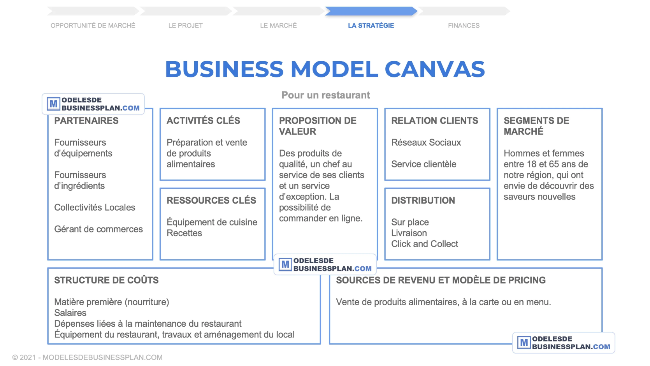

Avis aux futurs entrepreneurs : c’est à partir de là que tout commence ;-)

Quelques exemples incroyables de Business Model novateurs :

* Invention d’une machine à trier des œufs en biologie : <https://bionomous.ch/>
* Utiliser des personnes et véhicules privés pour transporter des personnes : <https://www.uber.com>.
* Invention du premier smartphone avec interface tactile multipoint : <https://fr.wikipedia.org/wiki/IPhone>.

## Business Plan

Un **business plan** est un document stratégique qui présente la vision d'une entreprise, ses objectifs, et la manière dont elle prévoit de les atteindre. Il est essentiel pour convaincre des partenaires financiers (investisseurs, banques) et guider l'entrepreneur dans la gestion de son projet. Voici une recommandation de contenu d'un business plan :

**1. Résumé exécutif**

- Brève présentation de l'entreprise, de ses objectifs, et de la proposition de valeur.

- Vue d'ensemble du projet en quelques lignes.

**2. Présentation de l’entreprise**

- Historique, forme juridique, mission, vision, valeurs et équipe dirigeante.

**3. Étude de marché**

- Analyse du marché cible, des tendances, des concurrents, et du positionnement de l’entreprise.

**4. Offre de produits ou services**

- Description des produits/services proposés, avantages concurrentiels, et innovations.

**5. Stratégie marketing et commerciale**

- Plan pour attirer des clients, fixer les prix, et promouvoir les produits.

**6. Plan opérationnel**

- Processus de production, gestion des ressources humaines, logistique, et technologie.

**7. Plan financier**

- Prévisions financières (chiffre d'affaires, bénéfices, coûts), plan de financement, bilan prévisionnel, compte de résultats et flux de trésorerie.

**8. Analyse des risques**

- Identification des risques et des stratégies pour les atténuer.

Ce document structurel permet de clarifier la stratégie de l’entreprise et de prouver sa viabilité.

## BPMN

Business Process Model and Notation, ou en français **Notation de gestion des processus d’affaire**, est une norme utilisée pour modéliser les processus d'affaires de manière visuelle. Elle permet de représenter clairement les étapes, les flux de travail et les interactions entre différents acteurs d'un processus. L'objectif de BPMN est de faciliter la compréhension des processus aussi bien pour les spécialistes métiers que pour les informaticiens. Les éléments clés de BPMN 2.0 sont :

1. **Les événements** : Ils marquent le début, la fin, ou des étapes intermédiaires du processus (ex. : réception d'un email, début d'une tâche).
2. **Les activités** : Elles représentent les actions effectuées par une personne ou un système (ex. : traitement d'une commande).
3. **Les passerelles (gateways)** : Elles permettent de gérer les décisions, les bifurcations ou les fusions de flux (ex. : choix entre plusieurs options).
4. **Les flux de séquence** : Ils montrent l’ordre dans lequel les tâches sont exécutées.
5. **Les objets de données** : Ils représentent les informations échangées dans le processus (ex. : factures).
6. **Les pools et couloirs (lanes ou swimlanes)** : Ils segmentent le diagramme pour représenter les différents acteurs ou départements impliqués.

Cette norme est largement utilisée car elle permet de rendre les processus d'affaires plus transparents, standardisés et accessibles à toutes les parties prenantes d'une entreprise.

A l’ETML, nous vous recommandons l’utilisation de l’outil <https://heflo.com> afin de générer vos propres schémas BPMN. Les exemples suivants sont d’ailleurs fournis par leur site Web.

Soit 3 exemples de BPMN et leurs symboles :

**1 – Le diagramme de processus du centre d’assistance**

Les processus de [centre d’assistance](https://www.heflo.com/fr/blog/service-clientele/procedure-de-gestion-des-reclamations-clients/) sont largement utilisés dans les sociétés de services technologiques et visent à réaliser la prise en charge et la réponse aux appels internes et aux appels externes des clients.

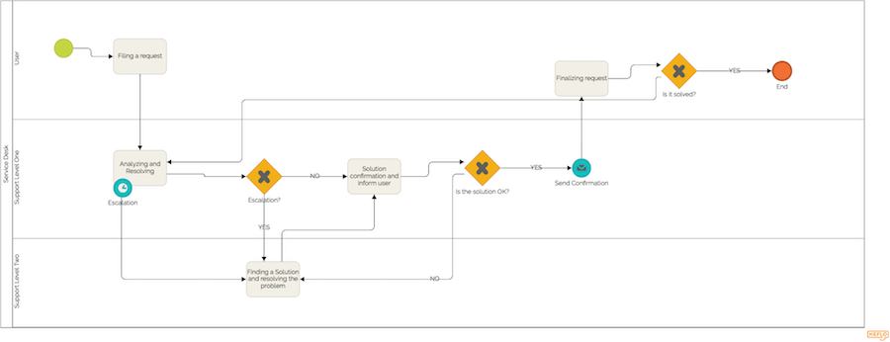Dans cet exemple, la signification de deux symboles importants est passée en revue : les événements de début et de fin.

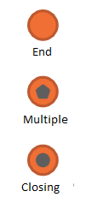Les événements de début sont représentés par des cercles verts qui peuvent être de plusieurs types. Les événements de début multiples sont représentés avec un hexagone à l’intérieur du cercle vert et signifient que différents événements peuvent commencer le processus. Lorsque plusieurs conditions doivent être remplies pour démarrer le processus, l’événement de début se représente par un cercle vert comprenant en son centre un signe « plus ». Un autre exemple : si une enveloppe est représentée au centre du cercle vert cela signifie que le processus démarre par l’envoi d’un message. Bien d’autres symboles existent.

Les événements de fin sont représentés par des cercles rouges. Ils en existent de nombreuses sortes. Ils peuvent être multiples. Dans ce cas, tout comme pour l’événement de début, il y a un hexagone au centre du cercle rouge. Si l’événement de fin est fermant c’est-à-dire que cet événement détermine toujours la fin du processus, il est représenté par un cercle au centre du cercle.

**2 – Diagramme du processus de demande de voyage**

C’est l’un des exemples de BPMN qui peut le plus aider les entreprises qui utilisent des emails dans leurs flux de tâches. Une fois ce processus substitué à l’utilisation des emails, le flux de tâche dans ses entreprises devient plus agile, donc plus facile à contrôler.

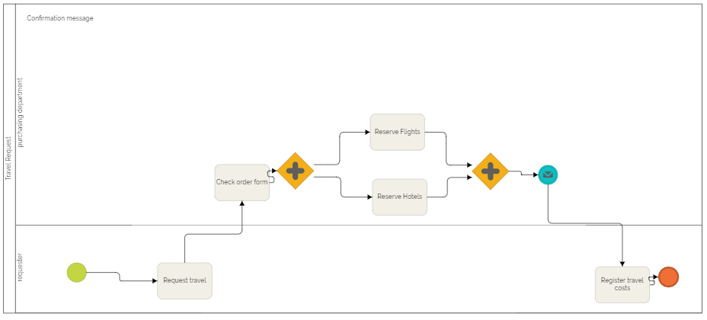

On remarque que l’on fait maintenant face à un cercle bleu, indiquant donc un événement qui n’est ni de début ni de fin. C’est ce que l’on appelle un événement intermédiaire, tel que l’envoi d’un message (illustré dans le diagramme par une enveloppe). Il s’agit donc d’un événement conditionnel qui ne se produit qu’en fonction de l’occurrence de certaines conditions ou d’événements de compensation utilisés pour lors d’une activité antérieure dans le processus.

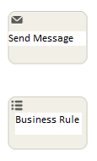Les tâches sont un autre exemple de symboles importants dans le modèle BPMN. Représentées par des cases rectangulaires, les tâches indiquent les actions à effectuer.

Ces actions peuvent être manuelles (illustrées avec une main avec l’index pointant vers quelque chose); être un message à envoyer ou à recevoir (toujours illustrées avec une enveloppe) ou encore être une règle métier (symbolisées par des points et des tirets sous forme de liste). Ce dernier exemple indique que la tâche doit obéir à une règle, parmi plusieurs d’autres.

**3 – Schéma du processus de remboursement des dépenses**

Le dernier exemple de BPMN est le processus de remboursement des dépenses. Ce processus BPMN peut être utilisé après un voyage d’affaires. Soit l’exemple :

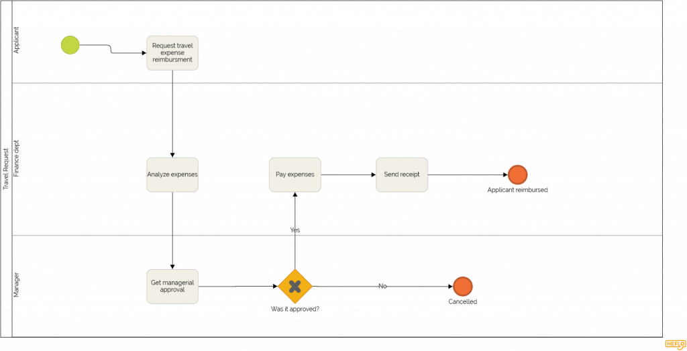Ici intervient un autre symbole majeur du modèle BPMN : la déviation ou le gateway, toujours symbolisé par des losanges jaunes.

Le symbole gateway unique, identifié avec un « X » en son centre, indique que de toutes les branches qui sortent du flux de tâches une seule sera suivie. Un symbole gateway parallèle, illustré avec un signe « + » en son centre, montre que plusieurs branches peuvent être suivies en même temps. Enfin, un symbole gateway inclusif, avec un cercle à l’intérieur, permet également des flux parallèles qui se réaliseront selon une condition prédéterminée.

## 

## Sources et liens

* Cours construit avec l’aide de [Chat GPT](https://chatgpt.com/) et [Magic School](https://www.magicschool.ai/)
* Organisation des entreprises : <https://www.manager-go.com>
* BPMN 2.0 : <https://fr.wikipedia.org/wiki/Business_process_model_and_notation>
* Edition de schémas BPMN : <https://www.heflo.com>
* Guide BPMN simplifié (eduvaud) : [S-254-BPMN-GuideSimple.pdf](https://eduvaud-my.sharepoint.com/:b:/g/personal/bertrand_sahli_eduvaud_ch/Ef35FKpuI-1DhuuVKvlv0zEBi5lKlkMobWMqfiOTiqklhA?e=iLoy0y)
* Business model et business plan : <https://modelesdebusinessplan.com/>
* Business plan : <https://www.bcv.ch/fr/home/entreprises-et-institutions/outils/business-plan.html>